Duomenų sąrašo 3-mokykla “Bendrojo ugdymo mokyklos pedagogų duomenys“ pateikimo ir atsiskaitymo instrukcija

BENDROJI INFORMACIJA

- 3-mokykla ataskaitos duomenys turi būti patikrinti ir patvirtinti iki einamųjų mokslo metų gruodžio 31 d.
- Duomenys pateikiami pagal einamųjų mokslo metų spalio 1 d. fiksuotą būseną. Duomenys formuojami iš Pedagogų registro apie pedagoginius darbuotojus, einamųjų mokslo metų spalio 1 d. dirbusius bendrojo ugdymo mokykloje (toliau – mokykla), išskyrus dirbančius ikimokyklinio ugdymo skyriuose ir neformaliojo (papildomo) ugdymo skyriuose.
- Formą turi patvirtinti bazinė mokykla.
- Formos vykdymo ir atsiskaitymo klausimais konsultuoja Galina Šestakova, el. paštas galina.sestakova@nsa.smsm.lt, tel. +370 667 48388.
- Duomenų pateikimo ir tikslinimo Pedagogų registre klausimais konsultuoja Aneta Žabelovič, el. paštas aneta.zabelovic@nsa.smsm.lt
- Duomenys ŠVIS‘e iš Pedagogų registro atsinaujina tik kitą dieną po duomenų pataisymo Pedagogų registre.

PATEIKIMO TVARKA

- Interneto svetainėje www.svis.smm.lt spauskite nuorodą „Statistika registruotiems vartotojams (nauja)“.
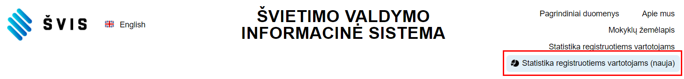

- Atidaryto “IBM Cognos Analytics” lango viršutiniame dešiniajame kampe spauskite „žmogeliuko“ figūrą ir „Prisijunkite :
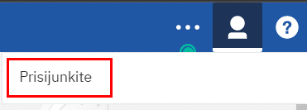

- Naujame lange spauskite “Prisijungti per E. Valdžios vartus” ir atlikite toliau nurodytus veiksmus:
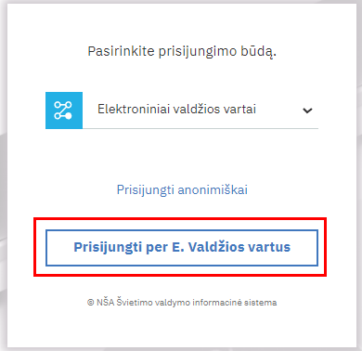

- Paskutiniame prisijungimo etape pasirinkite “Prisijungimo vardą”:
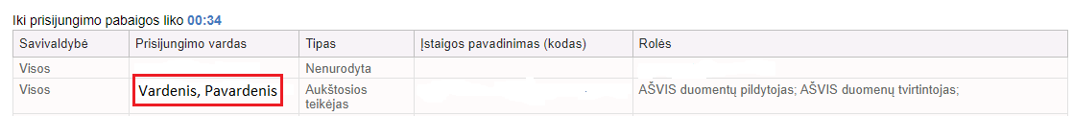

- Sėkmingai prisijungus prie ŠVIS atidaryto “IBM Cognos Analytics” lango, viršutiniame kairiajame lange pateikiamas pagrindinis meniu:
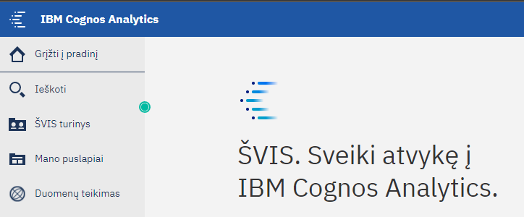
6. Norėdami pateikti iš Pedagogų registro duomenų formuojamus statistikos duomenų sąrašus 3-mokykla:
6.1. Kairėje pusėje pasirinkite skiltį ŠVIS turinys;
6.2. Eikite į aplanką Institucijos ataskaitos, po to – Bendrasis ugdymas;
6.3. Spauskite nuorodą 3-mokykla;
6.4.Pasirinkite savo instituciją ir lango apačioje spauskite Formuoti ataskaitą.
6.5. Atsidarius statistikos duomenų sąrašui, peržiūrėkite ar jame pateikta informacija yra teisinga. Jeigu matote netikslumų, reikia pataisyti Pedagogų registro duomenis ir palaukti duomenų atsinaujinimo ŠVIS‘e. Duomenys atnaujinami kiekvieną naktį (korekcijų rezultatus galima matyti kitą dieną). Dėl duomenų pildymo Pedagogų registre kreipkitės į Pedagogų registro administratorių el. paštas aneta.zabelovic@nsa.smsm.lt
6.6. Kai įsitikinsite statistikos duomenų sąraše pateiktų duomenų teisingumu, spauskite mygtuką „Tvirtinti“. Šį mygtuką matys tik naudotojai, turintys institucijos duomenų tvirtintojo teises.

6.7. Atsidariusiame lange pažymėkite „Sutinku tvirtinti šiuos duomenis“ ir lango kairėje apačioje dar kartą paspauskite mygtuką „Tvirtinti duomenis“.

DUOMENŲ SĄRAŠŲ PAAIŠKINIMAI

- Duomenys formuojami iš Pedagogų registro apie pedagoginius darbuotojus, einamųjų mokslo metų spalio 1 d. dirbusius pagrindinėse pareigose bendrojo ugdymo mokykloje, išskyrus dirbančius ikimokyklinio ugdymo skyriuose ir neformaliojo (papildomo) ugdymo skyriuose. Skaičiuojami tik pedagoginiai darbuotojai, dirbantys pagrindinėje darbovietėje, išskyrus 4 ir 5 lenteles. Šiose lentelėse skaičiuojami tik priešmokyklinio ugdymo mokytojai ir mokytojai, dirbantys nepagrindinėje darbovietėje.
- Jeigu pedagogas yra vaiko priežiūros atostogose, ataskaitoje jis nerodomas.
- Pedagogų išsilavinimas rodomas pagal aukščiausią įgytą išsilavinimą.
- Jeigu pedagogas dėsto du ar daugiau dalykų, jis skaičiuojamas tik vieną kartą – pagal tą dalyką, kuriam skiria didžiausią darbo krūvį.
- Jeigu pedagogas turi dvi ar daugiau kvalifikacinių kategorijų, jis skaičiuojamas tik vieną kartą.
- Jeigu pedagogas turi dvi ar daugiau kvalifikacinių kategorijų iš skirtingų grupių (iš 7 ir iš 8 lentelių), jis priskiriamas 8 lentelei.

ATSISKAITYMO TVARKA
- Teisingai patikrintą statistinę formą patvirtina taip, kaip nurodyta PATEIKIMO TVARKOJE.
- Jei patvirtinęs statistinę formą institucijos atsakingas darbuotojas pastebi joje klaidų, tuomet savivaldybių ir nevalstybinės mokyklos turi kreiptis į savo savivaldybės atsakingus asmenis dėl statistinės formos atšaukimo.
- Valstybinės mokyklos, norėdamos atšaukti statistinę formą, turi kreiptis į 11 punkte nurodytus Nacionalinės švietimo agentūros (toliau – NŠA) kontaktinius asmenis.
- Visoms savivaldybėje veikiančioms bendrojo ugdymo mokykloms patvirtinus šią formą, savivaldybės atsakingas darbuotojas jas patikrina, ir, jei randa netikslumų - atšaukia institucijos patvirtintą ataskaitą bei praneša institucijai, kad ją reikia taisyti.
- Kai savivaldybės atsakingas darbuotojas patikrina visų mokyklų patvirtintus duomenis ir klaidų neberanda, tuomet informuoja apie tai elektroniniu paštu 11 punkte nurodytą atsakingą NŠA darbuotoją.
- Jeigu savivaldybėms atsiskaičius statistinę formą NŠA darbuotojas ras netikslumų, jis informuos savivaldybės atsakingą darbuotoją, kuris atšauks nurodytų institucijų patvirtintus duomenis ir praneš nurodytoms institucijoms, įpareigodamas ištaisyti netikslumus. Kai visos klaidos bus ištaisytos ir ataskaitos vėl patvirtintos, savivaldybės atsakingas darbuotojas pakartotinai informuos apie galutinius rezultatus 11 punkte nurodytu el. paštu NŠA atsakingą darbuotoją. Jeigu NŠA darbuotojas neras netikslumų patvirtintose ataskaitose – bus laikoma, kad savivaldybė statistinę formą atsiskaitė.
- Institucijos tvirtintojas visais formos pildymo, tvirtinimo ir atsiskaitymo klausimais konsultuojasi su teritoriškai įstaigai priskirtos savivaldybės atsakingu darbuotoju.
- Savivaldybės darbuotojas visais formos tvirtinimo ir atsiskaitymo klausimais konsultuojasi su 11 punkte nurodytu NŠA atsakingu darbuotoju.
- Jei valstybinėms mokykloms atsiskaičius statistinę formą NŠA darbuotojas ras netikslumų, jis atšauks statistinės formos atsiskaitymą ir apie klaidas informuos institucijos atsakingą darbuotoją įpareigodamas ištaisyti netikslumus. Kai visos klaidos bus ištaisytos ir ataskaitos vėl patvirtintos, valstybinės mokyklos tvirtintojas pakartotinai informuos apie galutinius rezultatus 11 punkte nurodytu el. paštu NŠA atsakingą darbuotoją. Jei NŠA darbuotojas neras netikslumų patvirtintoje formoje – bus laikoma, kad institucija statistinę formą atsiskaitė.
- Valstybinės mokyklos tvirtintojas formos tvirtinimo ir atsiskaitymo konsultuojasi su 11 punkte nurodytu NŠA atsakingu darbuotoju.
- Šios formos vykdymo ir atsiskaitymo klausimais konsultuoja Galina Šestakova, el.paštas galina.sestakova@nsa.smsm.lt , tel. nr. +370 667 48388

